


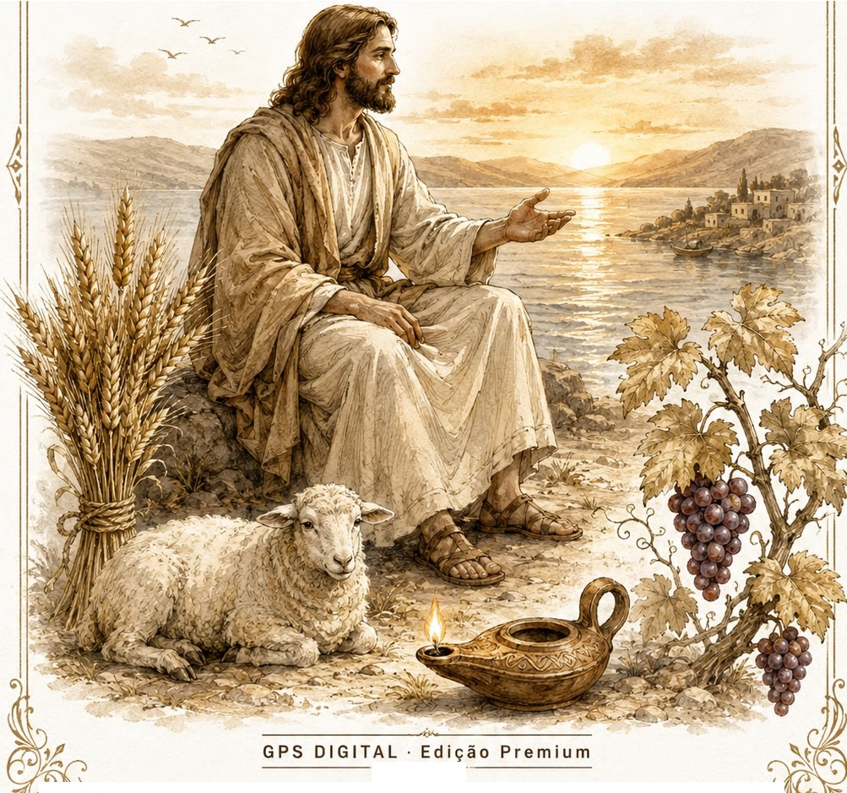
AS PARABOLAS
DE JESUS
00,t-e
Os ensinos de Cristo que ainda hoje mudam vidas

�
,_,,���========::::-,...:::-.1-r============;��





-�=========�A� ·- - �

As Parabolas de Jesus
Os ensinos de Cristo que ainda hoje mudam vidas
© GPS Digital Ltda.
Todos os direitos reservados.
CNP]: 46.987.597/0001-00
1a edi�ao digital.
Este material foi produzido com base nas Escrituras Sagradas, em fontes hist6ricas, arqueol6gicas e linguisticas reconhecidas. Versoes biblicas consultadas: Almeida Corrigida Fiel (ACF), Nova Almeida Atualizada (NAA), Almeida Revista e Atualizada (ARA), King James Atualizada (KJA).
Nenhuma parte desta obra pode ser reproduzida, armazenada ou transmitida sem autoriza�ao previa por escrito.

f? ,.
, Tudo isto disse Jesus por parabolas a multidao, e sem parabolas nada !hes dizia.
I� Mateus 13:34
� '-"" - - -
. "fl 1
'�� I �.JI-� .�'f,.


>
Q �


� �
01I As Parabolas de Jesus- Todos os direitos reservados a GPS DIGITAL LTDA - CNPJ: 46.987.597/0001-00��






,,
SUMARIO
---♦---
A jornada por 40 parabolas de Cristo

lntrodu�ao • 05

MODULO 1 - Parabolas do Reino dos Ceus • 08

0 Semeador • 09
-� 0 Joio e o Trigo· 12 ¢·
A Semente de Mostarda • 15 0 Fermento • 18
0 Tesauro Escondido•21
A Perola de Grande Valor • 24
A Rede· 27 ;
A Semente que Cresce Secretamente • 30 /4
Os Trabalhadoresda Vinha • 33
I
I
As Bodas do Filho do Rei • 36 /1/ ----
.....
'

02 I As Parabolas de Jesus• Todos osdireitos reservados a GPS DIGITAL LTDA - CNPJ: 46.987.597/0001-00


..
sumario • continuarao
MODULO 2 - Parabolas da Gra�a, Misericordia e Perdao • 39
0 Born Samaritano • 40
0 Filho Pr6digo • 43 A Ovelha Perdida • 46 A Dracma Perdida • 49
0 Servo Implacavel • 52 Os Dois Devedores • 55
0 Fariseu e o Publicano • 58 Os Dois Filhos • 61
A Grande Ceia • 64 0 Born Pastor• 67

MODULO 3 - Parabolas da Vigilancia e do Juizo • 70
As Dez Virgens • 71 Os Talentos • 74
As Minas· 77

Os Servos Vigilantes • 80
0 Servo Fiel e Prudente • 83 0 Porteiro Vigilante • 86
0 Rico lnsensato • 89
0 Rico e Lazaro • 92 A Figueira Esteril • 95

-..
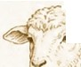
.• ---------....


�4. .(

'\..� \ �
� :,.."'C,;.. '.\ ,-"'¥° .
� 03 I As Parabolasde J=s • Tod��d,reiM re.� , GPS DIGITAL LTD_A
:�� 46.987.5971000\-00�
��==========�==========;:.�



Os Lavradores Maus • 98
-��...¹.⁻ J




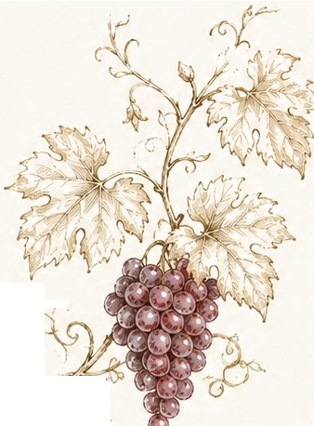

sumcirio • continuarao

MODULO 4- Parabolas da Ora�ao, Discipulado e Vida em Cristo·101
0 Amigo Importuno • 102 A Viuva Persistente • 105
0 Construtor da Torre • 108 0 Rei que vai a Guerra· 111 0 Administrador lnfiel • 114
0 Servo lnutil • 117
Os Primeiros Lugares no Banquete • 120 A Figueira (sinal dos tempos) • 123
A Videira Verdadeira • 126 As Ovelhas e os Bodes• 129

Encerramento devocional • 132 Ora9ao final • 133
Contracapa • 134

\ �
(.) .
_J '�
� • �.· �
�� 04 I As Parabolas de Jesus• Todos os direitos reservados a GPS DIGITALLTDA- CNPJ: 46.987.597/0001-00 ',j/J
�2�=======�4-========��




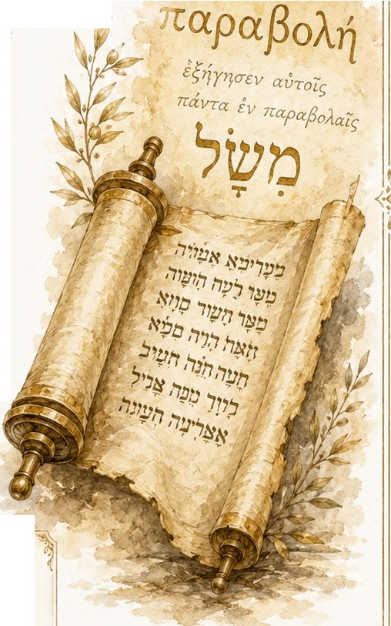


OQUEEUMA PARABOLA?

A palavra grega usada nos Evangelhos e ii
parabole (rcapa�oA�). Ela vem de duas rafzes: para (ao lado) e ballo (lanc;:ar). Literalmente: lanc;:ar uma coisa ao !ado da outra para que sejam comparadas.
Uma parabola nao e uma fibula. Nao e uma metafora poetica. E uma hist6ria
real, possivel, do cotidiano - colocada ao lado de uma verdade espiritual para ilumina-la.
Jesus nao inventou esse recurso. Os profetas ja usavam oequivalente hebraico, mashal (7llJ7J), para falar verdades dificeis. Nata usou um mashal para confrontar Davi (2 Samuel 12). Isaias usou outro para denunciar Israel (Isaias 5).
f Abrirei em parabolas a minha boca; publicarei coisas ocultas desde a funda�ao do mundo.
� {
� �ateus 13:35 ------� ,
. .
Q� --- -� �
05 I As Parabolas de Jesus • Todos os direitos reservados a GPS DIGITAL LTDA - CNPJ: 46.987.597/0001-00�t
�,,J;,; _·.r;,;;::===========^{A} =�============�- ;l�.;,/




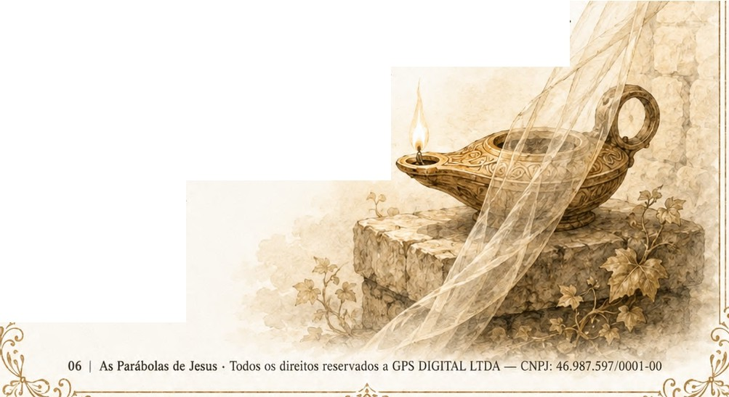

POR QUE JESUS ENSINAVA ASSIM?
Quando os discipulos perguntaram, Jesus respondeu sem rodeios: as parabolas revelam e escondem ao mesmo tempo.
Revelam para o cora�ao que busca. Escondem do cora�ao que apenas observa. A mesma hist6ria abre os olhos de uns e endurece o entendimento de outros - porque a verdadedo
Reino nao se entrega acuriosidade superficial.
Havia tambem o lado pratico.Jesusfalava para multid6es de pescadores, agricultores, donas decasa, soldados. Uma semente,
uma ovelha, um pai esperandoo filho - essas imagens nao se J,
esqueciam. Atravessavam o dia, voltavamno entardecer, ficavam.
'� v6s edado conhecer os misterios
do reino dos ceus, mas a eles nao lhes edado."
Mateus 13:11



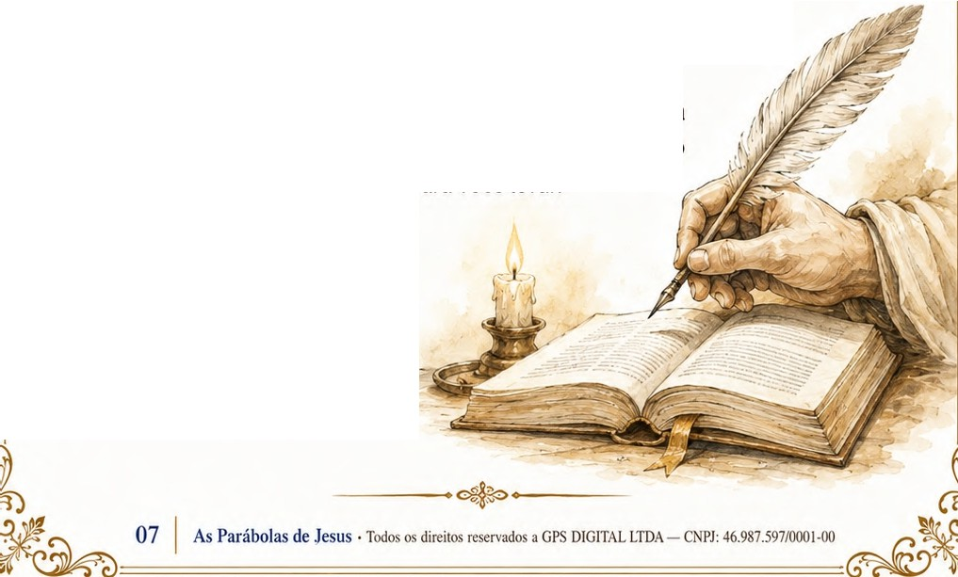

COMO LER ESTE LIVRO
♦

Cada parabola recebe quatro paginas. Nao foi por estetica. Foi para te entregar a parabola inteira - nao o resumo de domingo de manha.
Pagina 1 - A parabola. 0 texto b1blico fntegro, como Jesus a contou. Antes de qualquer explica�ao, voce le primeiro.
Versao Almeida Corrigida Fiel.

Pagina 2 - Contexto. Onde Jesus contou. A quern. 0 que tinha acabado de acontecer. Que cenario cultural, agrfcola ou politico esta por tras. Sem isso, metade do sentido se perde.
Pagina 3 - A parabola explicada. A narrativa retomada com detalhes da lfngua original quando reveladores, e costumes da epoca que iluminam aquilo que para o ouvinte do primeiro seculo era 6bvio - e para nos, nem tanto.
Pagina 4 -A revela�ao. 0 que Jesus realmente estava ensinando. Como aquela parabola se conecta ao centro do Evangelho. Uma frase ancora, para voce levar.

"Quem tem ouvidos
para ouvz•r, OUfa. JJ
Marcos 4:9

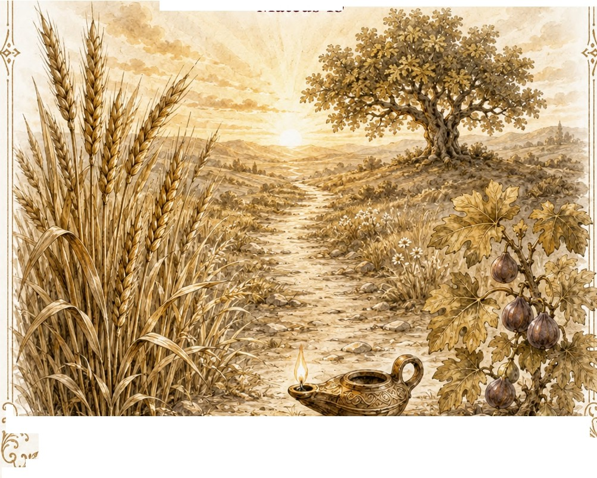
..�...,._
�-�
F
�
�
:0:
�
1
MODULO 1
u:;:,

PARABOLAS DO
REINO DOS CEus
---c�f:»---
Dez parabolas em que Jesus revela
o que e,como cresce e quern entra no Reino
"O reino dos ceus e semelhante..."
Mateus 13

,.I

�
- ��'.1 .:0.8_- I As Parabolas de Jesus • Todos os d1reitos reserv�ados aGPS DIGITAL LTDA - CNPJ: 46.987.597/0001-00 '5l.\_
'/II �.,..-:J,========:::::r,.cl'.:9.,--=========1� ·' �




0 SEMEADOR
--c.$e>--
Mateus 13:3-9 • Marcos 4:3-9 • Lucas 8:5-8

³ E falou-lhes de muitas coisas por parabolas, dizendo: Eis que o semeador saiu a semear.
⁴ E, quando semeava, uma parte da semente caiu ao pedo caminho, e vieram as aves,
e comeram-na.
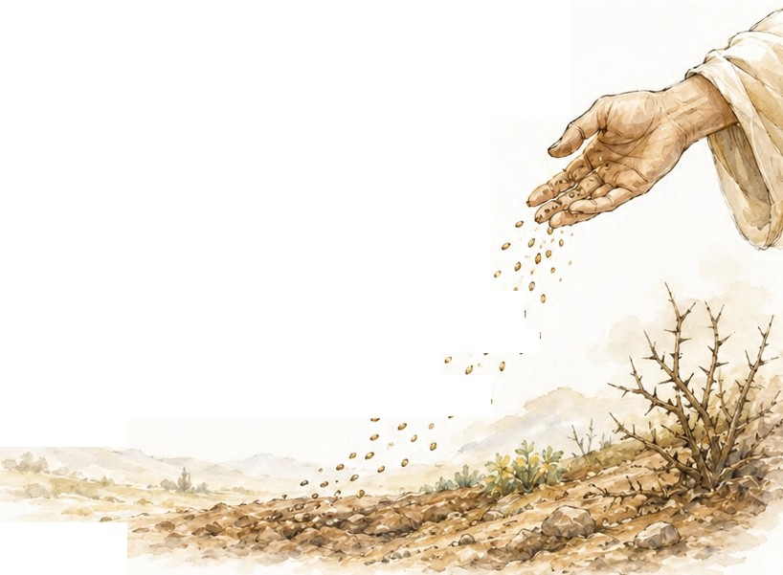
⁵ E outra parte caiu em pedregais, onde nao havia muita terra, e nasceu logo, porque nao tinha terra profunda;
6 Mas, vindo o sol, queimou-se, e secou-se, porque nao tinha raiz.
7 E outra caiu entre espinhos, e os espinhos cresceram, e sufocaram-na.
8 E outra caiu em boa terra, e deu fruto: um a cem, outro a sessenta e outro a trinta.
9 Quem tem ouvidos para ouvir, oufa. ,,,• �� ;

" ., a
.� )

Almeida Corrigida Fiel
(J • '
"
0


) ->>-.>-As Parabolas de Jesus -<<<-
( � Todos os direitos reservados a GPS DIGITAL LTDA- CNP]: 46.987.597/0001-00





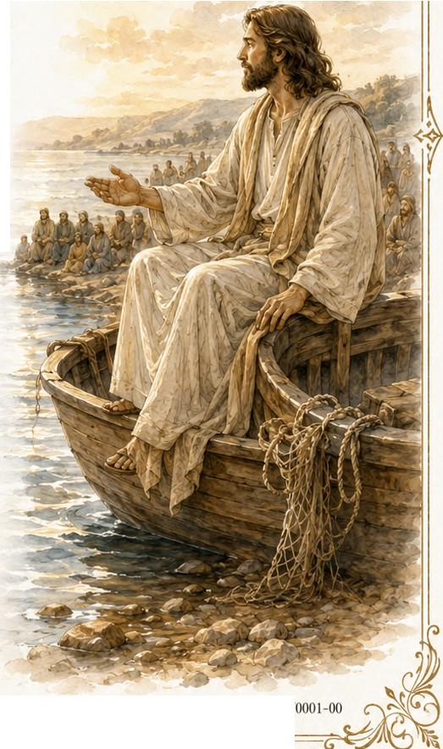

0 SEMEADOR
+
contexto • onde tudo comefa
Naquele dia, Jesus saiu de casa e foi para a beira do mar. A multidao era tao grande que ele entrou em um barco e, sentado,
comer;ou a falar. Quern ouvia ficava na praia.

Esse nao foi um detalhe poetico. As bafas pr6ximas a Cafarnaum tern uma acustica natural - a voz que sai do barco volta amplificada pela superficie da agua ate
a margem. Jesus estava usando o Iago como anfiteatro.
Era o que mais tarde se chamou o dia das parabolas. Sete hist6rias seguidas, todas sobre o Reino. Foi tambem um dia tenso.Os fariseus ja o acusavam de blasfemia.A pr6pria famflia tinha tentado tira-lo dali.

Foi nesse cenario - multidao diversa, opositores no meio,famflia preocupada - que Jesus contou a primeira parabola.
"Naquele dia, tendo Jesus saido de casa, estava assentado junta ao mar."
Mateus 13:1

09 I As Parabolas de Jesus·Todos osdireitos reservaclos a GPS DIGITALLTDA- J: 46.987.597/

PAGINA 10 - MODULO 1 (2/3) • PARABOLAS DO REINO DOS ctus
0 SEMEADOR
a parabola
♦
Um semeador saiu a semear. Naquela epoca, na Palestina, ele lan�ava a semente sobre osolo antes de arar.
Por isso a semente caia em qualquer tipo de terreno - nao apenas no preparado.
Parte caiu a beira do caminho - as trilhas batidas que cortavam os campos. Aves vieram e comeram.

Parte caiu em solo pedregoso - a terra rasa sobre a rocha calcaria da Galileia. Brotou rapido,
mas osol secou as rafzes.
.; • II
.; ,j


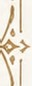

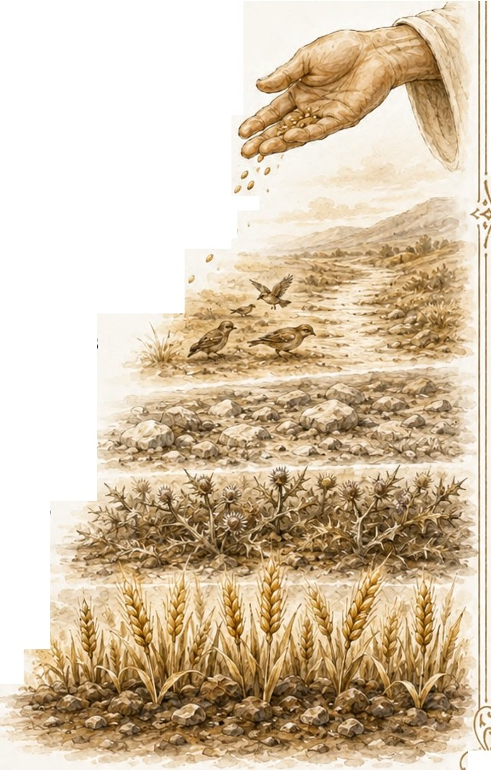
q

Parte caiu entre espinhos - cardos e ervas que sufocaram o broto.
E parte caiu em terra boa. Produziu cem, sessenta, trinta por um.
"Querntern ouvidos para ouvir, oura."
Mateus 13:9
Depois, a s6s com osdiscfpulos, Jesusexplicou: a semente e a palavra do Reino. Os solos sao cora�6es.

A
- Todos os direitos reservados a GPS DIGITAL LTDA - CNPJ: 46.987.597/0001·00 �
·.}========-··�··-========� �


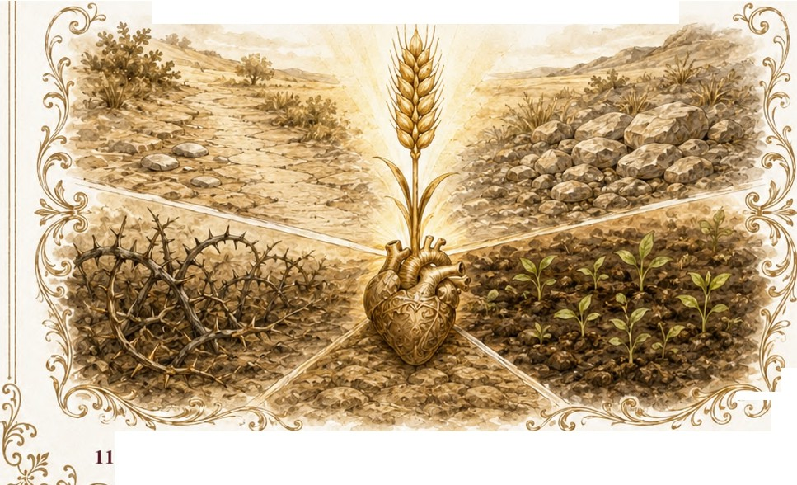
t 1
�,,G\��'========%'�.��-;,��=======���
O SE-ME-ADOR
a revela�ao
--c.$-•--
A maioria pensa que Jesus esta falando de quatro pessoas diferentes. Nao esta.
Esta falando de quatro estados possiveis do mesmo cora�ao - o seu, o meu, o de qualquer um.
0 caminho endurecido e o cora�ao que ouve mas nao compreende.
0 pedregoso e o que se entusiasma e nao enraiza. 0 espinhoso e o que
recebe a palavra mas deixa que ansiedades e riquezas a sufoquem.
0 born e o que ouve, entende, e permanece.
0 semeador e constante. A semente e boa. A diferen�a esta no solo.
"O que Joi semeado em boa terra eo que ouve a palavra e a entende; este fruti.fica."

Mateus 13:23
A pergunta da parabola nao e"qua! eo melhor solo".
E: que solo eu sou hoje?
-o{-o-

' j

As Parabolas de Jesus· Todos os direitos reservados a GPS DIGITAL LTDA-CNPJ: 46.987.597/0001-00 �
er

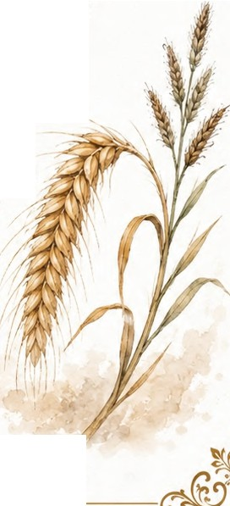


0 JOIO E O TRIGO
--·+--
Mateus 13:24-30
24 Propos-lhes outra parabola, dizendo: 0 reino dos ceus
e semelhante ao homem que semeia boa semente no seu campo;
25 Mas, dormindo os homens, veio o seu inimigo, e semeou joio no meio do trigo, e retirou-se.
26 E, quando a erva cresceu e frutificou, apareceu tambem o joio.
27 E os servos do pai de familia, indo ter com ele, disseram-lhe: Senhor, nao semeaste tu no teu campo boa semente? Por que tem, entao, joio?
28 E ele !hes disse: Um homem inimigo e que fez isso.
E os servos !he disseram: Queres, pois, que vamos arrancd-lo?
29 Ele, porem, !hes disse: Nao; para que, ao co/her o joio, nao arranqueis tambem o trigo com ele.
30Deixaicrescer ambos juntosateaceifa;e, porocasiao da ceifa, direiaosceifeiros: Colhei primeiroo joio,eatai-o em mo/hos para oqueimar; mas otrigo,ajuntai-o no meu celeiro."

Almeida Corrigida Fiel


As Parabolas de Jesus
Todos os direitos reservados a GPS DIGITAL LTDA - CNPJ: 46.987.597/0001-00

0 JOIO E O TRIGO
----ct.:--o----
contexto • o inimigo entra em cena
Logo depois do Semeador, no mesmo dia,

ainda no barco, Jesus contou outra hist6ria sobre o Reino. Mas agora introduziu uma figura nova: o inimigo.
Os ouvintes sabiam exatamente do que ele falava. 0 joio - em grego zizanion,
botanicamente Lolium temulentum- e
uma planta que parece trigo. Identica nas fases iniciais. S6 se distinguemquando a espiga se forma.
A sabotagemagricola era crime conhecido. Ha registros no Direito Romano sobre semeadurainimiga - envenenar a colheita de um adversario lan�andojoioentreo trigo era uma pratica real, condenada por lei.
Jesusesta pegando uma realidadedura do cotidiano e colocando ao lado da verdade espiritual.
"Propos-lhes outra parabola, dizendo: 0 reino dos ceusesemelhante ao homem que semeou boa semente no seu campo."
Mateus 13:24
,' I
I


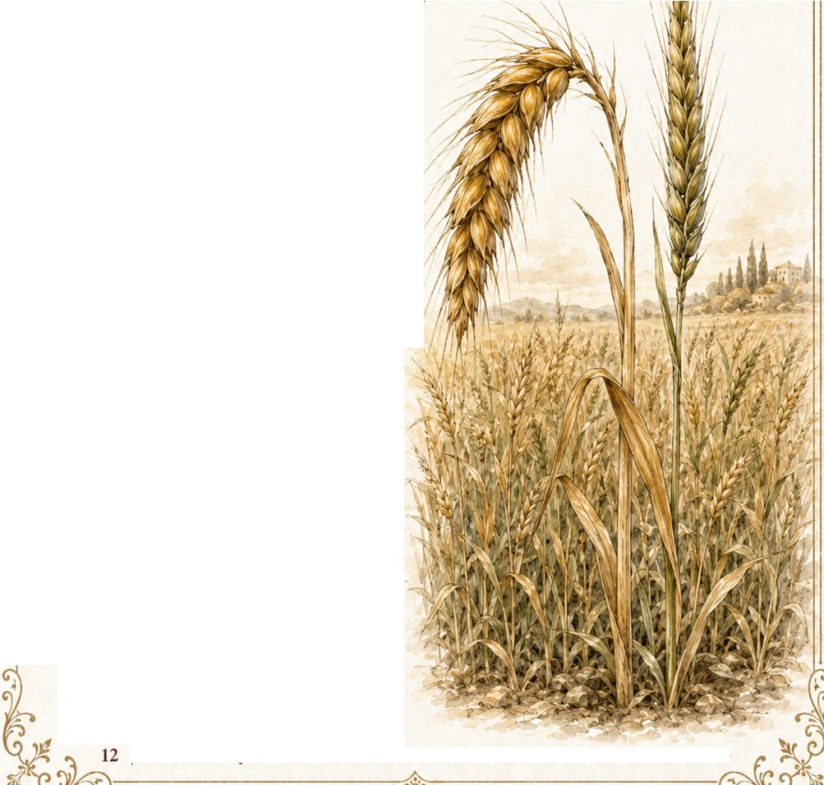
I As Parabolas de Jesus • Todos os direitos reservados a GPSDIGITALLTDA- CNPJ: 46.987.597/0001-00



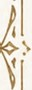
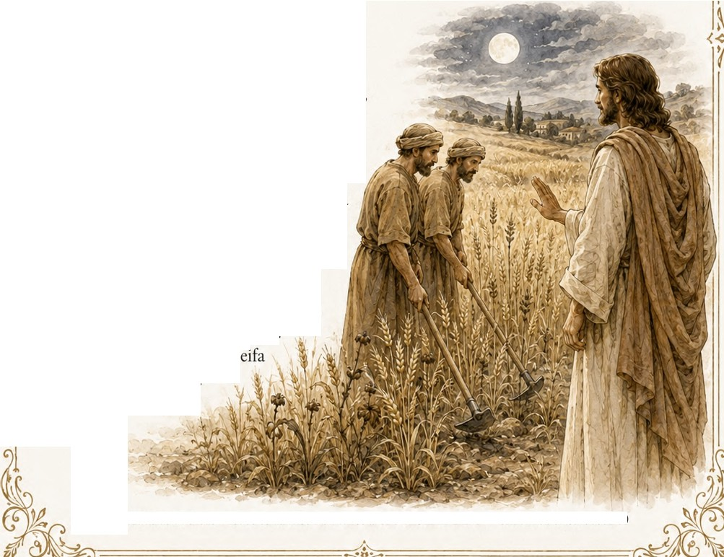
v

P, • ,!,+,!.. • �...,.

�
PAGINA 13 - MODULO 1
0 JOIO E O TRIGO
a parabola
Um homem semeou boa semente no campo. Enquanto os servos dormiam, um inimigo veio a noite, semeou joio
no meio do trigo, e foi embora.
Quando a planta cresceu e produziu fruto, ficou claro: havia joio.
Os servos foram falar com o senhor - "queres que vamos arranca-lo?"
A resposta foi inesperada.
"Nao, para que, aoco/hero joio, nao arranqueis tambem o trigo.
Deixai crescer ambos juntasateaceifa."
Mateus 13:29-30
0 motivo era pratico. As raizes do joio se entrela�am as do trigo. Quern arranca um, leva o outro junto.
Mais tarde, em casa, Jesus explicou aos discipulos: o campo e o mundo,
a boa sementesao os filhos do Reino, o joio sao os filhos do maligno.
0 inimigo eo diabo. A c•
e o fim dos tempos. .

13 I As Parabolas de Jesus • Todos os direitos reservados a GPS DIGITAL LTDA- CNPJ: 46.987.597/0001-00



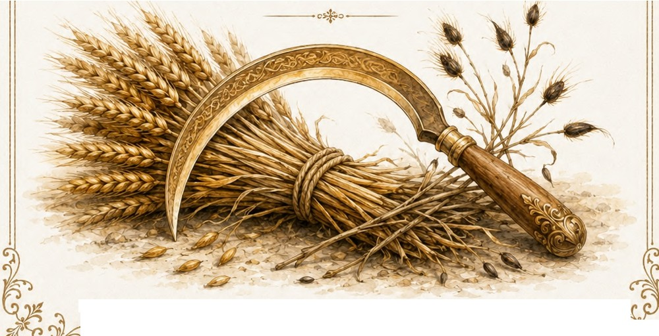
r &(;·..�.f�·J,-,-,5 ..�=====i�..itt1l�.�l:'l/l
PAGINA 14 - M6DULO 1 (2/3)
0 JOIO E O TRIGO
a revelafao
♦
Ha duas verdades nesta parabola que costumam passar despercebidas.
A primeira: o inimigo trabalha quando os servos dormem. A vigilancia espiritual nao e luxo - e voca�ao.
A segunda: a separa�ao entre o trigo e o joio niio e tarefa nossa.
E tarefa do dono do campo, no tempo do dono do campo.
Toda vez que tentamos arrancar o joio antes da hora, levamos trigo junto. A hist6ria da Igreja esta cheia desse erro.
"O Filhodo Homemenviara os seus anjos,
e eles ajuntarao do seu reino tudo o que causa pecado."
Mateus 13:41
,..,_,9,,,
-7"'
Amaturidade revela a natureza.
E o juizo pertence a Deus.

14 I As Parabolas de Jesus • Todosos direitos reservados a GPS DIGITAL LTDA- CNPJ: 46.987.597/0001-00 \\
��)======-·-�·--======��

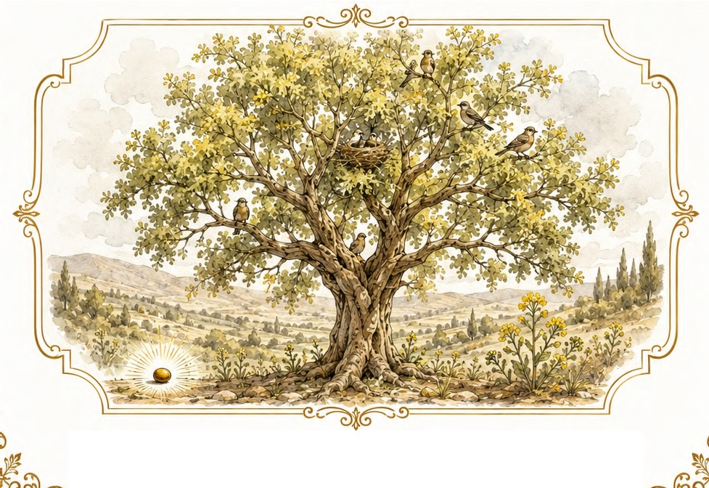


---- As Parabolas de Jesus ----
Todos os direitos reservados a GPS DIGITAL LTDA - CNPJ: 46.987.597/0001-00


A SEMENTE DE MOSTARDA
---c��--
MateUS 13:31-32 • Marcos 4:30-32 • Lucas 13:18-19
³¹ Outra parabola !hes propos, dizendo:
0 reino dos ceus e semelhante ao grao de mostarda que o homem, pegando dele, semeou no seu campo;
32 0 qua! e realmente a menor de todas as sementes; mas, depois de ter crescido, e a maior das hortalif as, e faz-se drvore, de sorte que vem as aves do ceu,
e se aninham nos seus ramos.
Almeida Corrigida Fie!




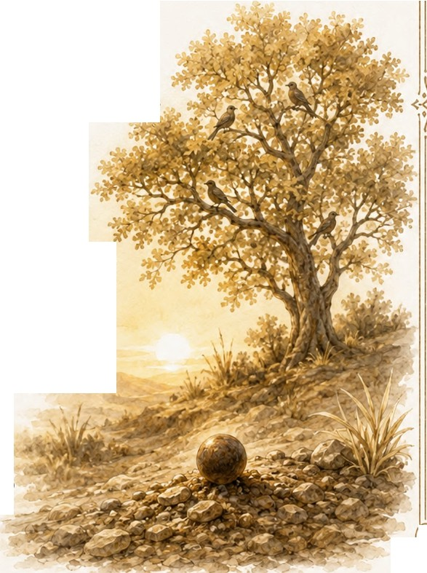
�� � """;'':;;;,. �
'f
PAGINA JS - MODULO l - PARABOLAS DO REINO DOS CEUS

ASEMENTE DEMOSTARDA
c;,f,-:::,
COn[CX[O • a menor das sementes
A terceira parabola do dia foi a mais curta - e talvez a mais subversiva.
A mostarda preta (Brassica nigra) era cultivada na Palestina por causa do tempero. A semente era proverbialmente pequena. "Pequeno como uma
semente de mostarda" era expressao rabinica comum. A Mishna chega a usa-la como a menor unidade de medida.
Mas a planta crescia rapido. Em uma esta�ao, atingia tres a quatro metros. Os galhos ficavam fortes o suficiente para sustentar ninhos de passaros.
Para oouvinte judeu, isso ecoava imagens antigas. Daniel viu uma arvore que abrigava as aves do ceu. Ezequiel falou de um cedro plantado por Deus.

"E habitarao debaixo dele todas as aves de toda asa; a sombra dos seus ramos habitarao."
Ezequiel 17:23
A semente de mostarda era a versao miniatura - e desconfortavel -
A daquela esperan�a.

�5I """""'•'"""' Todos os direitos reservados a GPS DIGITAL LTDA- CNPJ: 46.987.597/0001-00 �
{,e:t;,, ��

�.
�---�



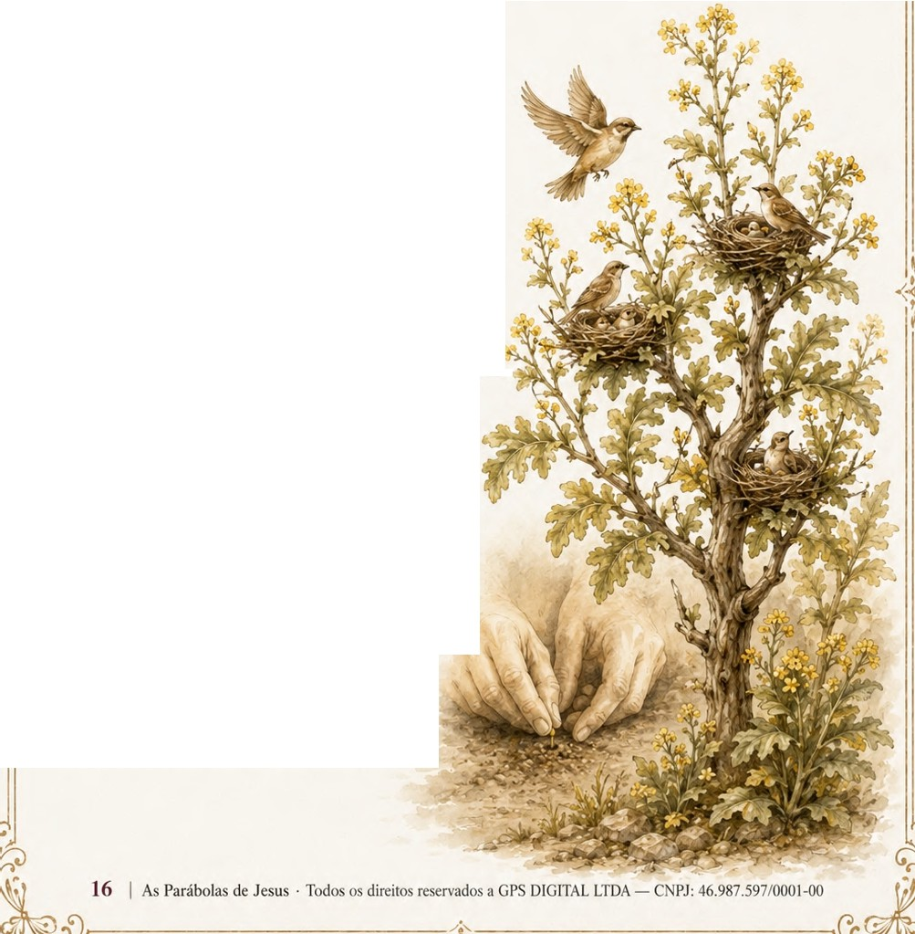


MODULO 1 - PARABOLAS DO REINO DOS CEUS
A SEMENTE DE MOSTARDA
+
a parabola
A hist6ria e breve. Um homem pega
a menor <las sementes. Planta. E ela cresce ate virar uma arvore onde as aves do ceu fazem ninho.
"0 reino dos cius i semelhante a um grao de mostarda, que um homem pegou e semeou no seu campo; o qua! i, na verdade, a menor de todas as sementes; mas, depois de ter crescido, i a maior
das hortaliras, e faz-se drvore, de sorte .
que vem as aves dociu e se aninham nos seus ramos."
Mateus 13:31-32
Ha um detalhe no grego que vale notar.
A palavra usada para o estado inicial e
lachanon - hortali�a, planta de horta. Mas ela se torna dendron - arvore.
Jesus esta descrevendo uma transforma�ao que rompe a categoria. Algo que come�ou como tempero termina como abrigo.

,.,;7},-��1,,,.♦,_,�,;t�.
f

A«""'



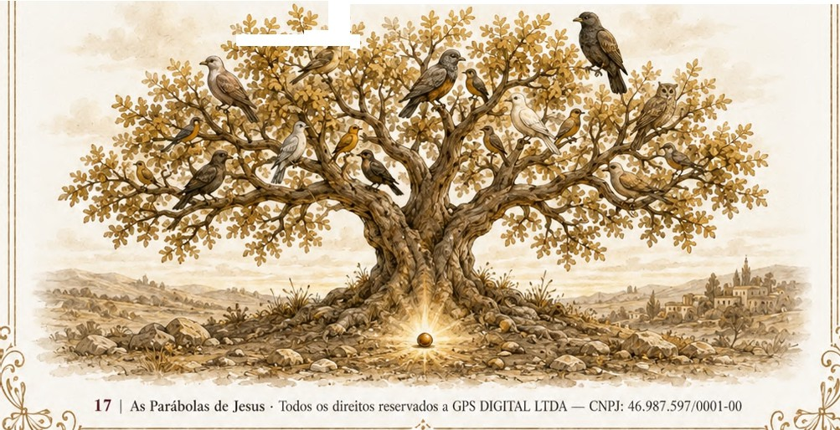
PAGINA 04 - A REVELA<;AO (1/3)
A SEMENTE DE MOSTARDA
---c$,>--
a re-velafao
Os ouvintes esperavam que o Reino viesse como cedro. Imponente desde o comer;:o. Com poder visive!.
Derrubando Roma e instalando gl6ria em Jerusalem de uma vez. Jesus diz: nao. Vern como mostarda.
Comer;:a quase invisivel. Doze pescadores. Um carpinteiro que ninguem esperava. Uma cruz fora dos muros <la cidade. Aparentemente, nada.
Mas cresce. E cresce por dentro, sem alarde, ate virar abrigo para todos os povos - judeus e gentios, pr6ximos e distantes, todos encontrando ninho nos mesmos ramos.
"Quern despreza. o dia das coisas pequenas?"
Zacarias 4:10
---�--
0Reinode Deusnao comefa grande.
Comefa verdadeiro.
E s6 o queeverdadeiro cresce alem do esperado.
--c$,>--
, ,t.
5l'e',,,;i!W,11':'h!.�



�-·�. ,�t� :�
0 FERMENTO
---+---
Mateus 13:33 • Lucas 13:20-21
33 Outra parabola lhes disse: 0 reino dos ceus e semelhante ao fermento, que uma mu/her, pegando dele, escondeu em tres medidas def arinha, ate que tudo ficasse levedado.
Alrneida Corrigida FieI
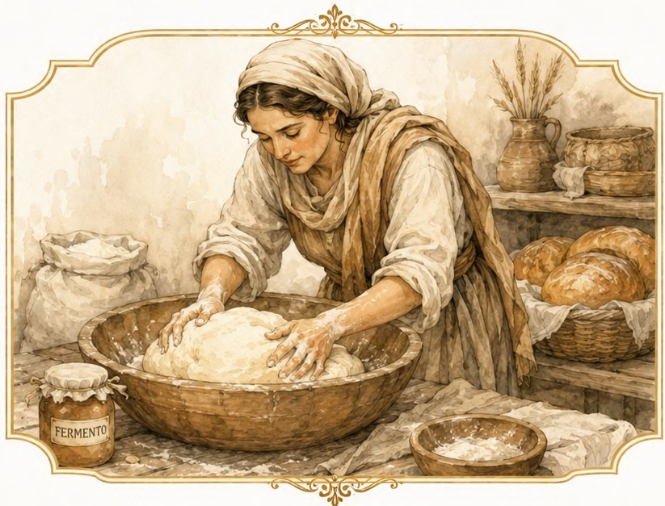
I

.� As Parabolas deJesus ,e.,,.
�'"' Todos os direitos reservados a GPS DIGITAL LTDA - CNPJ: 46.987.597/0001-00 ,-,�
�=====��





0FERMENTO
----o::f:io----
contexto • uma imagem incomoda
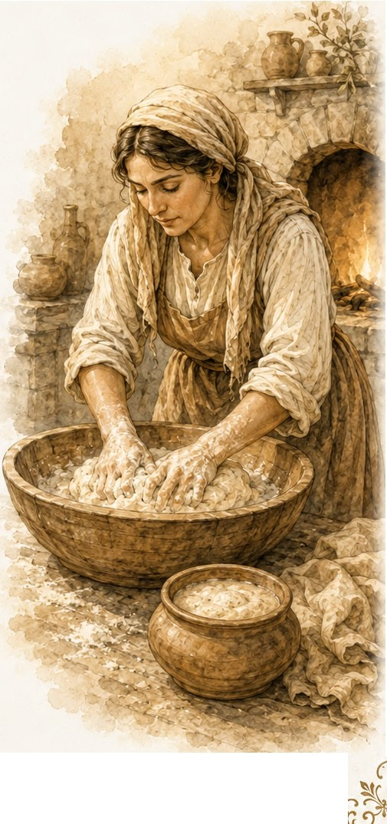
Depois da semente de mostarda, Jesus emendou outra comparar;ao ainda mais curta. Mas para o ouvinte judeu, ela soava estranha.
No imaginario do Antigo Testamento,
o fermento - em hebraico seor, em grego zyme- quase sempre carrega
sentido negativo. Na Pascoa, todo fermento devia ser retirado das casas (Exodo 12). Nos sacrificios sobre o altar, era proibido (Levftico 2:11). Mais tarde, Paulo usaria a expressao 'fermento velho' para falar de pecado escondido
(1 Corfntios 5).
E mesmo assim, Jesus escolhe justamente
o fermento para descrever o Reino.
A imagem e domestica. Uma mulher na cozinha. Tres medidasde farinha - o equivalente a cerca de 22 litros,suficiente para alimentar mais de cem pessoas.
Quantidade de festa.
"Outra parabola !hes disse: 0 reino dos ceus e semelhante ao fermento. "
:) Mateus 13:33
�] . :8 I As Parabolas de Jesus· Todos os direitos rese� GPS DIGITAL LTDA- CNPJ: 46.987.597/0001-00"




PAGINA 19 - MODULO I (2/3) • PARABOLAS DO REINO DOS ctus
0 FERMENTO
a parabola
4�
Uma mulher pega um pouco de fermento. Esconde dentro de tres medidas de farinha. E espera.
0 verbo grego usado e enekrypsen - escondeu. Nao misturou. Escondeu.
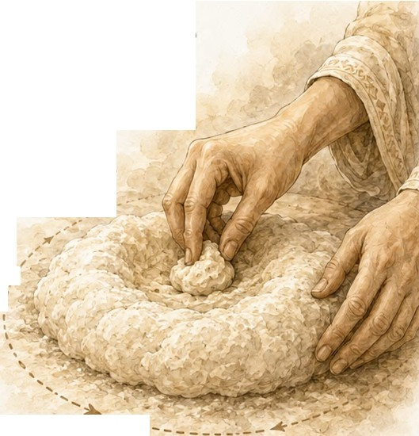
0 fermento fica invisivelassim que toca a massa. Nao ha jeito de ve-lo, de separa-lo, de extrai-lo. Ele se torna parte da farinha. E come�a a agir.
Nao ha esfor�o da mulher alem desse gesto inicial. Ela nao amassa o fermento na massa toda. Nao o distribui. Apenas o esconde em um ponto. E ele faz o resto.
"...que uma mu/lier tomou e escondeu em
tres medidas de farinlia, ate ficar tudo levedado."
Mateus 13:33

Quando o piio termina de crescer,
"
I
toda a massa esta transformada. I
Nao ha um peda�o com fermento e outro sem. Nao ha meio termo.
---

;�/'":\ 19 I As Parabolas de Jesus • Todos os direitos reservados a GPS DIGITAL LTDA - C PJ: 46.987.597/0001-00 C'\.�.._,(�
�=========+==========#£




PAGINA 20 - A REVELA(:AO (2/3)
0 FERMENTO
a revelafao
----<-4�----
A mostarda mostra o Reino crescendo para fora. Visivel. Arvore que abriga.
0 fermento mostra o Reino agindo por dentro.
Invisivel. Massa que se transforma sem que se perceba o instante.
Sao as duas dimensoes do mesmo Reino.
Uma eo avan90 externo no mundo. A outra e a obra interior -
em uma cultura, em uma famflia, em um cora9ao.
E ha algo importante no verbo esconder.
0 Reino nao chega com banda de musica. Ele se infiltra. Trabalha em silencio. Quando voce percebe, ja mudou tudo.
"0 reino de Deus nifo vem com aparencia exterior."
Lucas 17:20
--4--o--
Vocendo veo Reino entrando.
Voceo ve depois - quando ja nao ha nada igual.
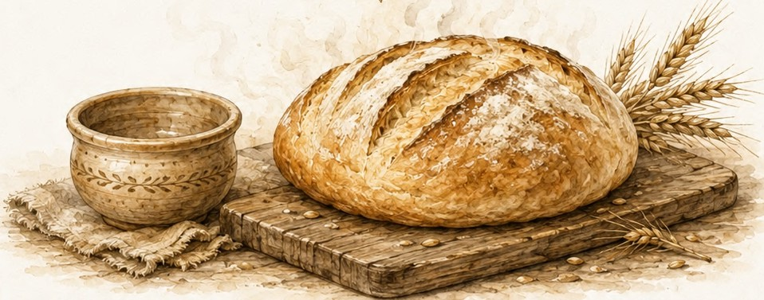
--e.��-
�,JL '" ·<*.::-============,..:-<,�c�
�.'1 20 I As Parabolas de Jesus· Todos os direitos reservados a GPS DIGITALLTDA - CNPJ: 46.987.597/0001-00



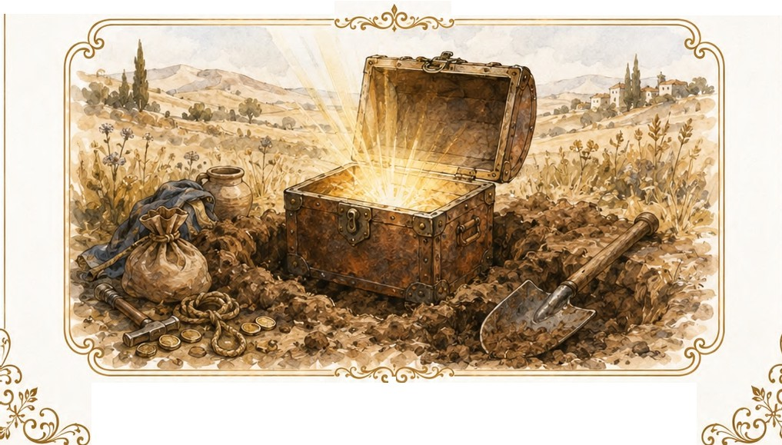
���,
0
¥

TESOURO
ESCONDIDO
---�s�---
Mateus 13:44
⁴⁴ Tambem o reino dos ceus e semelhante a um tesouro escondido num campo, que um homem achou e escondeu; e, pelo gozo dele, vai, vende tudo quanto tem, e compra aquele campo.
Almeida Corrigida Fiel

-:>:>---- As Parabol'as de Jesus <-c<-
Todos os direitos reservados a GPS DIGITAL LTDA - CNPJ: 46 987.597/0001-00

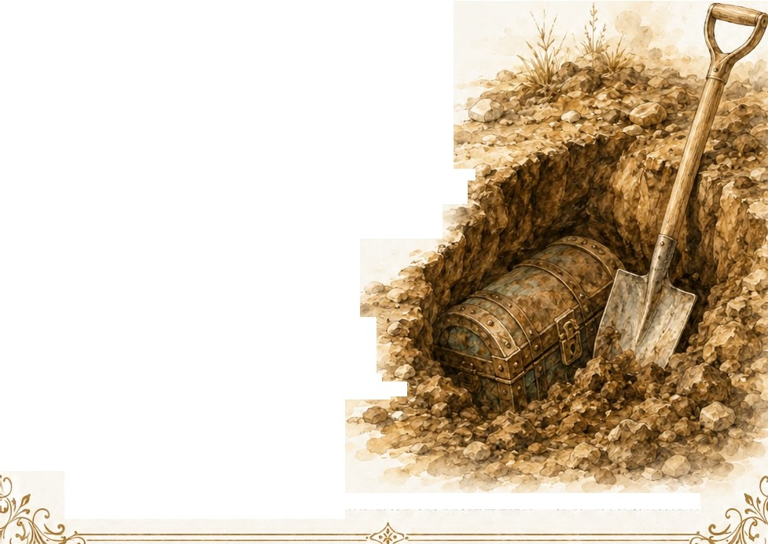



0 TESOURO ESCONDIDO
---+--
contexto • enterrar para guardar

A Palestina do primeiro seculo vivia sob ocupa�ao. Antes de Roma, foram os gregos. Antes dos gregos, os persas, babilonios, assirios. Cada nova invasao trazia pilhagem.
Quern tinhaalgo de valor - moedas, joias, objetos de familia - enterrava. Era a forma mais segura de guardar. Bancos nao existiam para o povo
- comum. As casas eram saqueadas. 0 campo, nao.

Os rabinos discutiam isso no Talmude. Havia regras inteiras sobre tesouros achados em terras alheias. A quern pertenciam? Ao dono da terra? A quern encontrou? Dependia do caso.
·�

Se o dono original morria sem revelar onde havia � enterrado, o tesouroficava ali. Decadas. Seculos.
Ate alguem achar por acaso.

"Oreino dos ceus e semelhante
a um tesouro escondido no campo.".
Mateus 13:44 ;.-;

21 I As Parabolas de Jesus· Todosos direitos reservados a GPS DIGITALLTDA- CNPJ:46.987.597/0001-00




0 TESOURO ESCONDIDO
a parabola
---«t!o�--Um homem esta em um campo que nao e dele. Talvez trabalhe ali como diarista.
Talvez esteja apenas passando.
E descobre, sem procurar, um tesouro.
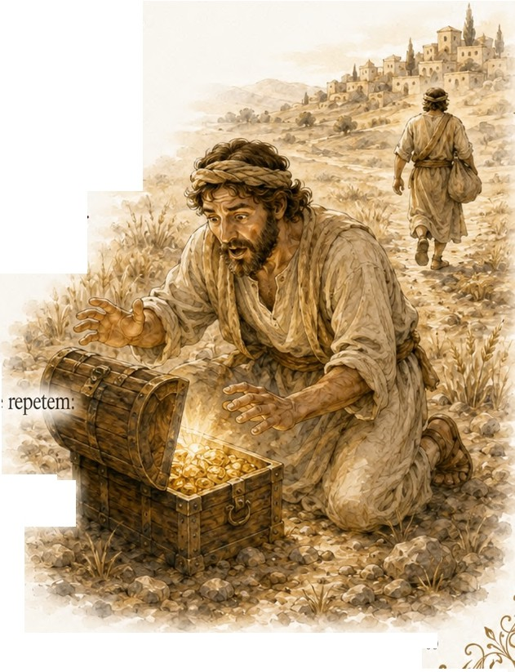
A primeira rea�ao delee esconder de novo. Cobrir. Disfar�ar. Nao levantar suspeita.
- Depois, faz a t'.mica coisa que faz sentido. Vai embora. Vende tudo o que tern.
E volta para comprar aquele campo.
"...o qual um homem achou e escondeu; e, pela alegria que dele lhe sobreveio, vai, vende tudo quanta tern
e compra aquele campo."
Mateus 13:44

Repareem tres palavras que se achou,escondeu, alegria.
Ele achou sem merito pr6prio. Escondeu porquesabia o que tinha. E vendeu tudo por alegria - nao porsacrificio.


22 I As Parabolas de Jesus • Todos os direitos reservados a GPS DIGITAL LTDA - CNPJ: 46.987.597/0001-00
rVJJ��==========·+=========���Alt''#')


PAGINA 23 - A REVELA«;:AO (2/3)
0 TESOURO ESCONDIDO
---�---
a revelarao
Ha quern leia esta parabola como um chamado ao sacrificio. Mas ela e o oposto.
0 verbo central e alegria. Em grego, chards.
Aquela alegria nao e resignai:;:ao. E descoberta.
E a sensai:;:ao do homem que finalmente encontrou algo que vale mais do que tudo o mais que ele ja teve.
Vender tudo deixa de ser perda. Vira lucro 6bvio.
Ninguem troca cem por um achando que esta perdendo. Troca por entender o valor.
0 Reino nao te pede que voce se sinta miseravel abrindo
mao das coisas. Te pede que voce veja o que ele e- e descubra que tudo o resto, comparado, e p6.
"Aquilo que para mim era lucro,
isto considerei perda por causa de Cristo."
Filipenses 3:7
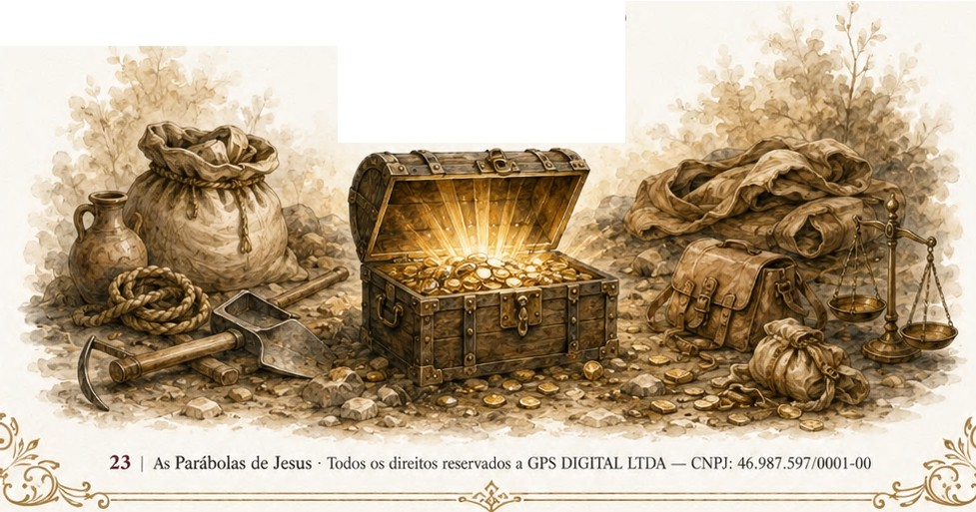
�a
Quem encontra o tesouro niio calcula o prer;o.
Calcula a alegria.
---�---



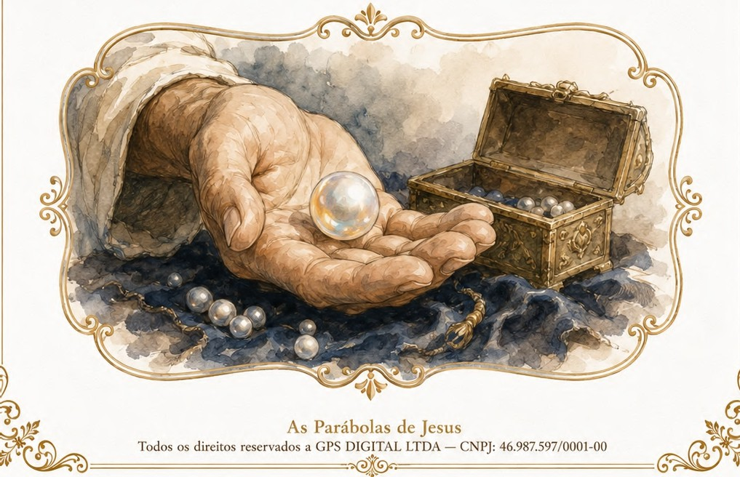

A PEROLADE GRANDE VALOR
--•<2/,�0---
Mateus 13:45-46
45 Outrossim, o reino dos ceus e semelhante ao homem, negociante, que busca
boas perolas;
46 E, encontrando uma perola de grande valor,
Joi, vendeu tudo quanta tinha, e comprou-a.
Almeida Corrigida Fiel

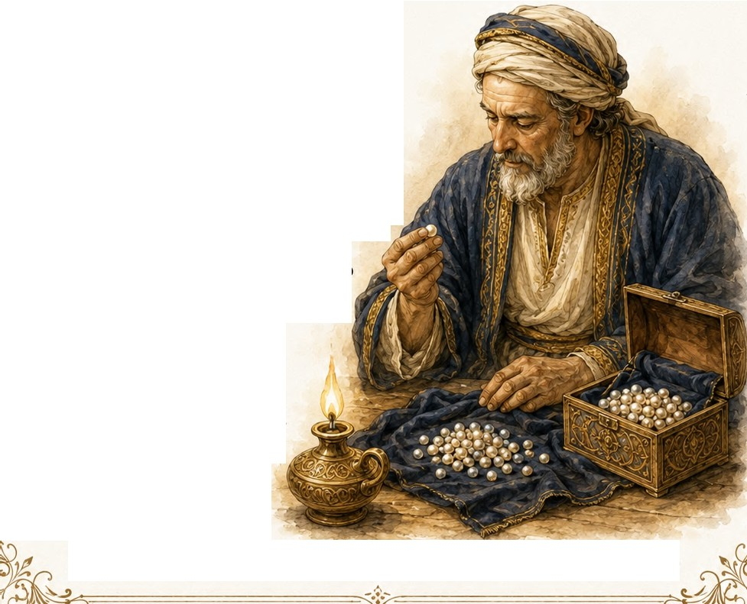




APEROLADE GRANDE VALOR
$
contexto • quem procura o que vale
No mundo greco-romano do primeiro seculo, a perola era o objeto de luxo por excelencia. Mais cara que ouro. Mais cobii;ada que pedras preciosas.
Plinio, o Velho, escrevendo poucas decadas depois desta parabola, dizia que as perolas ocupavam o primeiro lugar entre as coisas preciosas do mundo. Cleopatra teria pago uma fortuna por um (mico par delas.
As perolas vinham do Golfo Persico, do Mar Vermelho, do lndico. Mercadores especializados percorriam rotas longas para encontrar
as melhores. Era profissao de poucos. De olho treinado.
Esses mercadores nao viam perolas como ornamento. Viam como investimento, como reserva de valor que
atravessava reinos.
"Outrossim, o reino dos ceus e semelhante a um negociante que busca boas perolas."
Mateus 13:45

24 I As Parabolas de Jesus • Todos os direitos reservados a GPS DIGITAL LTDA- CNPJ: 46.987.597/0001-00

gY����===============��_,_
�� � ;ri}
I P-• , • �& < ' ,f..�--0,. (
.�;..�"'"'
♦
PAGINA 25 - MODULO 1 (2/3) • PARABOLAS DO REINO DOS CEUS
APEROLADE GRANDE VALOR
---♦---
a parabola
Diferente do homem do campo, este personagem nao trope�a no tesouro.
Ele esta procurando. E a profissao dele. Anos de estrada. Perolas e mais perolas examinadas, compradas, revendidas.
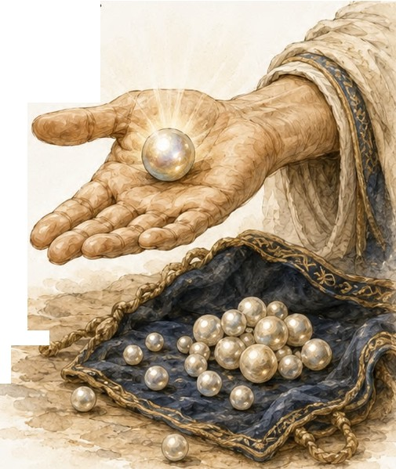
Ate que um dia, encontra uma. Uma (mica perola. Polytimon - em grego, 'de grandissimo valor'.
E faz exatamente o mesmo que o homem do tesouro fez.
Vende tudo. Compra a perola.
"Que, encontrando uma perola de grande valor,Joi vender tudo quanta tinha e a comprou." Mateus 13:46
Note o detalhe. Ele tinha muitas perolas. _ Boas. Provavelmente caras. Tudo isso- " vira moeda para comprar umas6.
Nao e multiplica�o. E substitui�ao.

'
� ,_-J.2s I As Parabolas de Jesus• Todosos direitos reservad:.s a GPS DIGITALLTDA - CNPJ: 46.987.597/0001-0_0 .C.��
�..,..iJr============�============1(,�

·�i-�============'� ============1�


A PEROLA DE GRANDE VALOR
----•$,,..::e0·0---
a revelaf ifo
As duas parabolas - o tesouro e a perola - vem coladas. E siio duas faces da mesma verdade.
0 homem do campo niio estava procurando. Encontrou.
0 Reino o achou.
0 mercador estava procurando. Procurou a vida toda. E achou.
Algumas pessoas tropec;:am em Cristo sem nunca ter procurado. Outras chegam depois de longa busca por verdade,
por sentido, por algo que valha. Os dois caminhos levam ao mesmo ponto: vender tudo, e levar a perola.
Ha tambem outra leitura antiga, dos primeiros Pais da Igreja. Nela, o mercador e Cristo. A perola e voce. E Ele vendeu tudo - esvaziou-se ate a cruz - para comprar.
"Fostes comprados por prew"
1 Corintios 6:20
---+---
Ou voce encontra Cristo.
Ou voce procura por toda a vida ate encontrar.
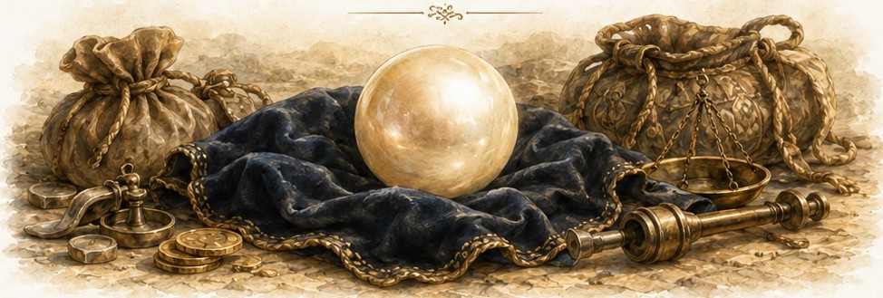
De qualquer modo, e Ele quern te encontra primeiro.
�/!� :6 I As Parabolas de Jesus • Todos os direitos reserv�dos a GPS DIGITALLTDA- CNPJ: 46.987.597/0001-00 r.]���!






REDE
A
---♦---
Mateus 13:47-50
47lgualmente, o reino dos cius i semelhante a uma rede lanrada ao mar, e que apanha toda a qualidade de peixes.
48 E, quando estd cheia, puxam-na para a praia;
e, assentando-se, apanham para os cestos os hons; os ruins, porim, lanram fora.
49 Assim serd na consumarao dos siculos:
virao os anjos, e separarao os maus dentre os justos,
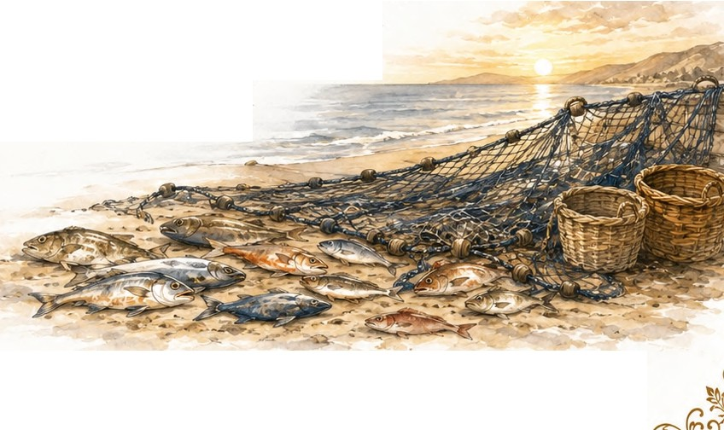
50 E lanra-los-ao na fornalha de fogo; ali
haverd pranto e ranger de dentes.
Almeida Corrigida Fie!
-�-
TodososdireitosreservadosaGPSDIGIT.,.ALLTDA- CNP]: 46.987.597/0001-00
As Par-ab.o.la-s-de Jesus





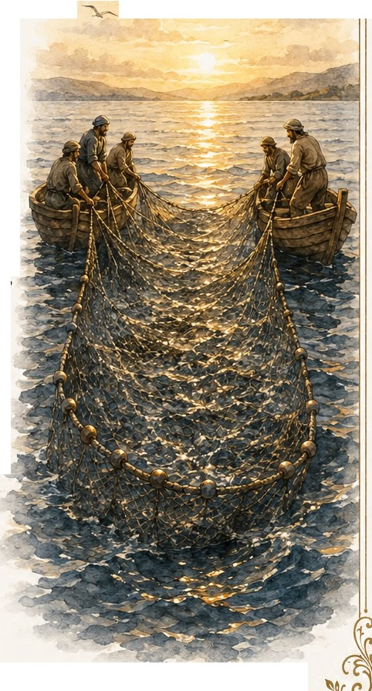

A REDE
c$o
COnfeXfO • o oficio dos discipulos
Esta foi a ultima parabola do dia. Jesus ainda estava perto do mar. A frente dele, no publico, havia pescadores - Pedro, Andre, Tiago, Joao. Homens que ganhavam a vida exatamente
daquilo que ele estava prestes a descrever.
A rede em questao e a sagene - em grego, uma rede de arrasto. Diferente da rede de mao usada na margem. Esta era enorme, presa entre dois barcos, arrastada por horas no lago. Pegava tudo o que cruzasse ocaminho.
E o Iago da Galileia tinha de tudo. Os peixes kosher - barbo, tilapia, sardinha. E os impuros, proibidos pela Lei- bagressem escamas, enguias, anfibios. A rede nao escolhia. Trazia os dois.
Era na praia, depois, que vinha o trabalho mais demorado:separar.Sentar no chao, abrir os peixes em montes, descartar osque
nao serviam.
"Jgualmente, o reino dos ceus e semelhante a uma rede que, lanrada ao mar, recolhe peixes de toda especie."
Mateus 13:47
. ,)}J _ I





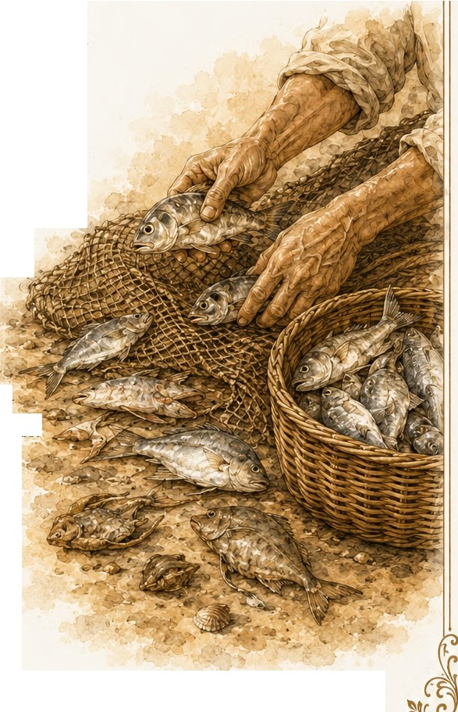

♦
a parabola
A rede e lan�ada. Recolhe peixes de toda especie.
Quando esta cheia, os pescadores a puxam para a praia.
Sentam. E come�am a triagem.
Os bons vao para os cestos. Os ruins, fora.
E aqui Jesus tira a metafora do mar e a coloca na historia do mundo.
Assirn sera no fim dos tempos.
Os anjos virao. Separarao os maus dos justos. Os maus serao lan�ados na fornalha de fogo.
Nao ha rancor no relato. Nao ha vingan�a.
Ha apenas o que sempre houve no oficio dos pescadores:
o momento em que tudo o que --estava misturado precisa ser separado:
"...e, chez•a ela, puxam-na para a praia; e, assentando-se, escolhem para cestos os hons
e lanram fora os ruins."
Mateus 13:48
28 I As Parabolas de Jesus·Todos os direitos reservados a GPS DIGITAL LTDA- CNPJ: 46.987.597/0001-00





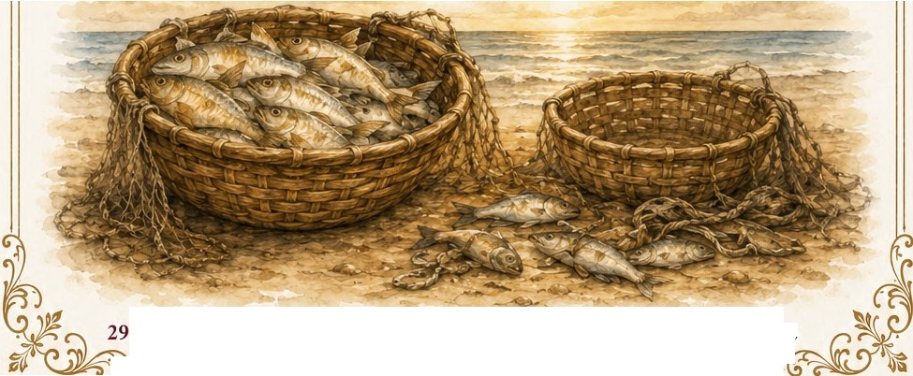

A REDE
♦
arevelafao
A parabola do joio falou da convivencia entre o verdadeiro
e o falso dentro do mundo. A parabola da rede fala da mesma convivencia, mas agora dentro da Igreja visive!.
A rede recolhe tudo o que vem no caminho. Em uma comunidade
de fe reunida pelo Evangelho, vai haver de tudo. Conversos genufnos, simpatizantes, curiosos, infiltrados. Igual a rede.
A triagem nao e tarefa nossa. Nao cabe sair separando peixe por peixe enquanto a pesca continua. A separa�ao e na praia. No fim.
Pelos anjos.
Mas a parabola termina com uma pergunta direta deJesus aos discipulos. Entendestes tudo isso? Eles respondem: sim. E ele acrescenta a frase que fecha o dia <las parabolas.
"Todo escriba versado nas coisas do reino dos cius e semelhante
a um pai de familia que tira do seu tesouro coisas novas e velhas."
Mateus 13:52
- G1t��
A rede recolhe. A praia separa.
Entre uma coisa e outra, hd paciencia.

I As Parabolas de Jesus· Todos os direitos reservados a GPS DIGITAL LTDA- CNPJ: 46 987.597/0001-00
�1===========�- •



CRESCE SECRETAMENTE

,��� -<:,
A SEMENTE QUE
Marcos 4:26-29
26 E dizia: 0 reino de Deus e assim coma se um homem lanrasse semente a terra,
27 E dormisse, e se levantasse de noite e de dia, e a semente brotasse e crescesse, nao sabendo ele coma.
28 Porque a terra par si mesma frutifica, primeiro a erva, depois a espiga, e par ultimo o grao cheio na espiga.
29 E, quando jd o fruto se mostra, mete-lhe logo aJoice, porque estd chegada a ceifa.
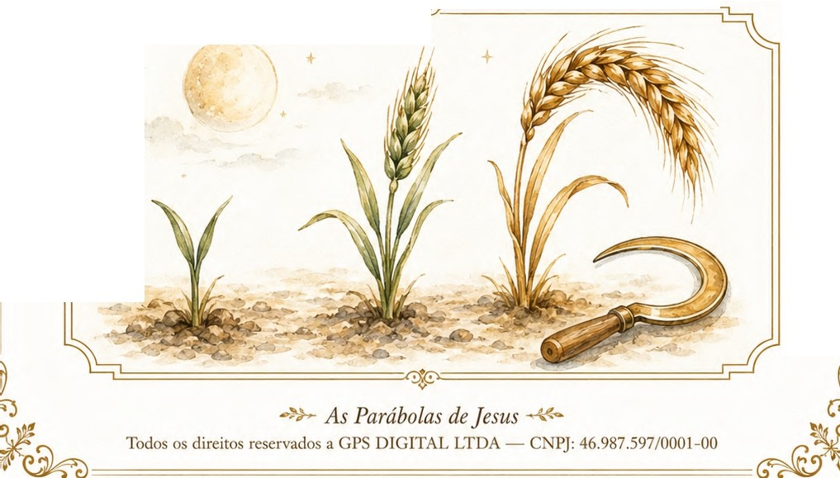
Almeida Corrigida Fie]
..f>.
+



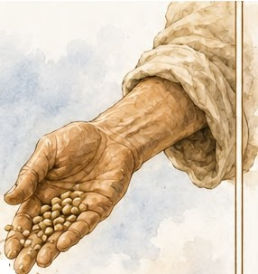
A SEMENTE QUE
CRESCESECRETAMENTE
�JD -
contexto • a parabola s6 de Marcos
Esta e a i'.mica parabola sobre o Reino que aparece apenas no Evangelho de Marcos. Nern Mateus nem Lucas a registraram.
Curta, quase sussurrada - tres versiculos.
Marcos eo evangelho mais curto, mais direto, mais "de a�ao". Mas para guardar esta hist6ria ele abre uma exce�ao e desacelera.
0 cenario continua sendo agricola. Mas a
perspectiva muda. Nas parabolas anteriores, . Q

o foco estava no semeador ou no tipo de solo. Aqui, o foco esta no tempo entre o plantio e a colheita - esse intervalo em que parece que nada acontece, mas tudo acontece.
: � ·�.
.�.
Para o lavrador da Galileia, ociclo era brutal e familiar. Semear no outono. Esperar a chuva tardia. Ver brotar.
Ver crescer. Esperar mais. Esperar mais um pouco. Finalmente,
na primavera, a foice.
"E dizia: 0 reino de Deus e as como se um homem lanfasse semente a terra.,,
Marcos 4:26
�.
.�".
-"
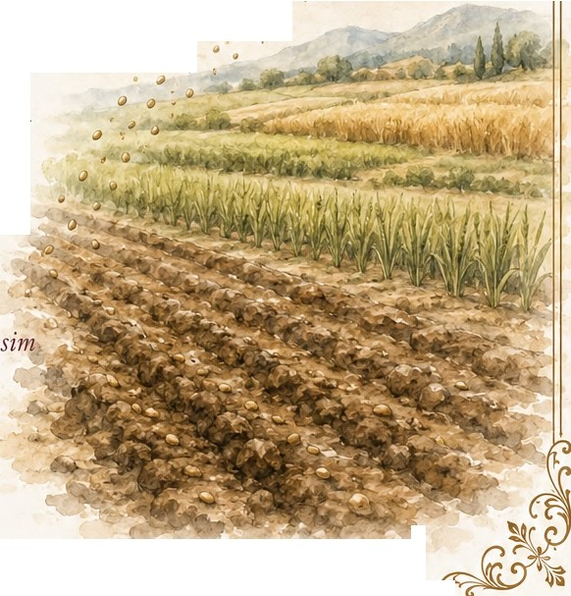
�•�e-�
• "�., • .J
(> ' �
Q • "




;
30 I As Parabolas de Jesus· Todososdireitos reservados a GPS DIGITAL LTDA- CNPJ: 46.987.597/0001-00
��""�l==========:x�===========G




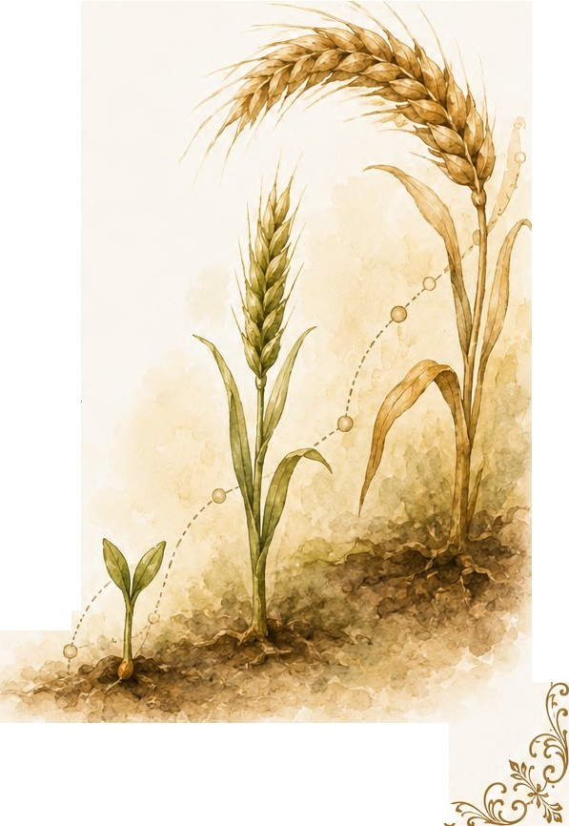

A SEMENTE QUE CRESCE SECRETAMENTE
4°<>
a parabola
Um homem lan�a a semente no solo.
E vai dormir. Levanta-se de noite e de dia. A semente germina, cresce.
E ele nao sabe como. Esse eo ponto.
A terra produz por si mesma. 0 grego usa a palavra automate- de onde vem "automatico". A terra faz automaticamente. Primeiro a erva, depois a espiga,
depois o grao cheio na espiga.
E quando ofruto esta pronto, imediatamente - assim diz o texto -
o homem mete a foice. Porque chegou a sega.
Nao haacelera�ao possivel.
Nao ha atalho. Ha plantio, ha espera, e ha colheita. Cada coisa noseu tempo.
"E durma, e se levante de noite e de dia, e a semente brote e cresfa,
nao sabendo ele como."
Marcos 4:27

31 I As Parabolas de Jesus· Todos os direitos reservados a GPS DIGITAL LTDA- CNPJ: 46.987.597/0001-00
·)=========�=========(;;



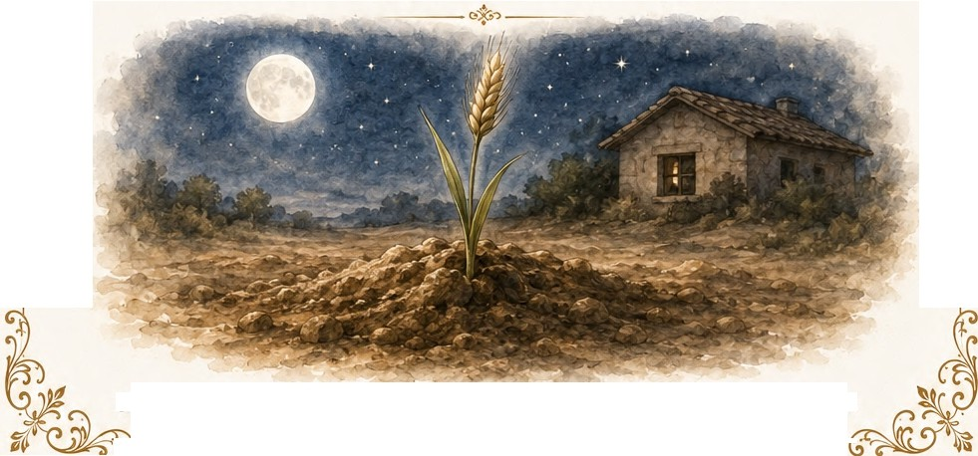

A SEMENTE QUE
CRESCE SECRETAMENTE
��
a revelarifo
Esta parabola e um descanso para o cora�ao ansioso.
0 Reino cresce sem voce. Mais ainda: o Reino cresce enquanto voce dorme. A obra de Deus nao depende <la sua vigilancia insone, <la sua estrategia perfeita, do seu controle minucioso sobre o resultado.
Voce lan�a a semente. Voce e fie! ao plantio. E volta para a vida - dormir, levantar, dormir de novo. Enquanto isso, algo esta acontecendo que voce nao consegue ver e nem precisa emender.
Isso nao e passividade.Edescanso na a�ao certa. 0 lavrador continua trabalhando. Mas ele sabe que o crescimento naoe trabalho dele.
"Nem o que planta e alguma coisa, nem o que rega, mas Deus, que dd o crescimento."

1 Corintios 3:7
Voce planta. Deus cresce.
A noite nifo etempo perdido - etempo degerminafdo.

32 I As Parabolas de Jesus· Todos os direitos reservados a GPS DIGITAL LTDA- CNPJ: 46.987.597/0001-00
cJ===========-=���-� ==========·

� �
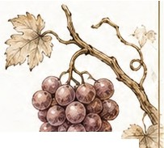
f Os TRA�!tiiAoORES 1
DA VINHA
♦
Mateus 20:1-16
1 Porque o reino dos ceus e semelhante a um homem, pai de familia, que saiu de madrugada a assalariar trabalhadores para a sua vinha.
2 E, ajustando com os trabalhadores a um dinheiro por dia, mandou-os para a sua vinha.
3 E, saindo perto da hora terceira, viu outros que estavam ociosos na prafa,
⁴ E disse-lhes: Ide vos tambem para a vinha, e dar-vos-ei o que forjusto. E eles foram.
5 Saindo outra vez, perto da hora sexta e nona, fez o mesmo.
6 E, saindo perto da hora undecima, encontrou outros que estavam ociosos, e perguntou-lhes: Por que estais aqui todo o dia ociosos?
7 Disseram-lhe eles: Porque ninguem nos assalariou. Diz-lhes ele: Ide vos tambem para a vinha, e recebereis o que forJusto.
8 E, ap,-oximando-se a tarde, disse o senhor da vinha ao seu mordomo: Chama os trabalhadores, e paga-lhes o jornal comefando pelos derradeiros, ate aos primeil'Os.
9 E, chegando os que tinham ido perto da hora undecima, receberam um dinheiro cada um.
10 Vindo, porem, os primeiros, cuidaram que haviam de receber mais; e tambem receberam um dinheiro cada um.
11 E, recebendo-o, murmuravam contra o pai deJamilia,
12 Dizendo: Estes derradeiros trabalharam s6 uma hora, e tu os igualaste conosco, que suportamos a fadiga ea ca/ma do dia.
13 Mas ele, respondendo, disse a um de/es: Amigo, nao le fafO agravo; nao ajustaste tu comigo um dinhefro?
14 Toma o que eteu, e retira-te; eu quero dar a este derradeiro tanto como a ti.

15 Ou nao me elicito fazer o que quiser do que emeu? Ou emau o teu olho porque eu sou bom?
16 Assim os derradeiros serao primeiros, e os primeiros derradeiros; porque muitos sao chamados, mas poucos escolhidos.
·;·,1
fj'}-.,·
(

fu "=OMms,w, e;,, ,.-J �
----+---- �

d -> As Parabolas de Jesus<- �
- Todos os dircitos reservados a GPS DIGITAL LTDA - CNPJ: 46.987.597/0001-00 '
·""-: ======. �



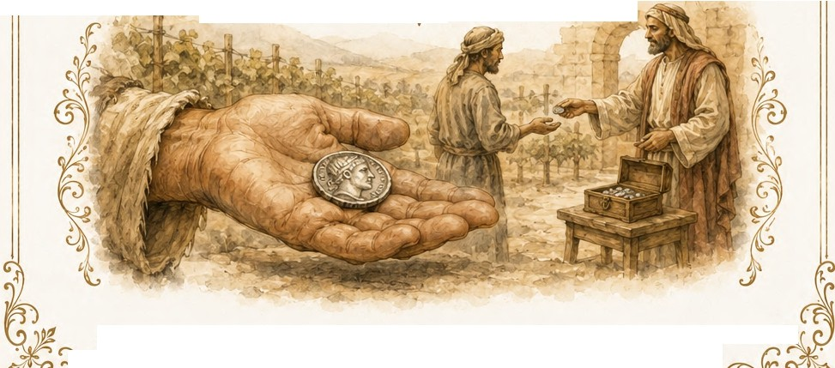

OS TRABALHADORES
DA VINHA
c,c$o
arevelafao
A pergunta no fim da parabola e uma flecha.
Emau o teu olho porque eu sou bom?
No grego, ophtha/m6s poner6s - o "olho mau". Era expressao semita para inveja, para o cora�iio que se entristece com o bem alheio.
Jesus esta respondendo a pergunta de Pedro. E nos, que deixamos tudo? A resposta e:
voce tera tudo o que foi prometido. Mas niio me�a a gra�a que Deus da aos outros pela sua regua.
Ha quern chegue a Cristo na infancia.
Ha quern chegue na velhice, a beira da morte.
Ha o ladrao da cruz, que entrou no paraiso depois de uma unica frase de fe. Os dois recebem o mesmo denario. A vida eterna.
lsso ofende quern mede o Reino por merito. Mas o denario nao esalario pelo trabalho.
Egra�a combinada com cada um pessoalmente.
"Assim os derradeiros seriio primeiros, e os primeiros, derradeiros. "
Mateus 20:16 --,�--
A graf a niio i injusta com quem chegou cedo.
Ela i generosa com quem chegou tarde.
--�--

35 I As Parabolas de Jesus· Todos os direitos reservados a GPS DIGITAL LTDA - CNPJ: 46.987.597/0001-00 \\�
Q • =========�========= �




..�����,..
As BoDAS DO
FILHO DO REI
•
Mateus 22:1-14
1 Entao Jesus, tomando a palavra, tornou a falar-lhes em parabolas, dizendo:
2 0 reino dos ceus e semelhante a um certo rei que celebrou as bodas de seu filho.
3 E enviou os seus servos a chamar os convidados para as bodas; e estes nao quiseram vir.
4 Depois enviou outros servos, dizendo: Dizei aos convidados: Eis que tenho o meu jantar preparado, os meus bois e cevados jd mortos, e tudo jd pronto; vinde as bodas.
5 Efes, porem, nao fazendo caso, foram, um para o seu campo, e outro para o seu neg6cio;
6 E os outros, apoderando-se dos servos, os ultrajaram e mataram.
7 E o rei, tendo noticia disto, encolerizou-se;e, enviando os seus exercitos, destruiu aqueles homicidas, e incendiou a sua cidade.
8 Entao diz aos servos: As bodas, na verdade, estao preparadas, mas os convidados nao eram dignos.
9 Ide, pois, assaidas dos caminhos, e convidai para as bodas a todos os que
encontrardes.
10 E osservos, saindo pelos caminhos, ajuntaram todos quantos encontraram, tanto maus como bons; e as bodas encheram-se de convidados.
11 E o rei, entrando para ver os convidados, viu ali um homem que niioestava trajado com veste nupcial,
12 E disse-lhe: Amigo, como entraste aqui, niio tendo veste nupcial? E eleemudeceu.
13 Disse, entiio, o reiaos servos: Amarrai-o de pis e miios, levai-o, elanfai-o nas trevas exteriores; ali haverd pranto e ranger de dentes.
14 Porque muitos siio chamados, mas poucos escolhidos.
Almeida Corrigida Fiel

{�/.================��
"�"" I
ASBODASDO FILHO DO REI
+
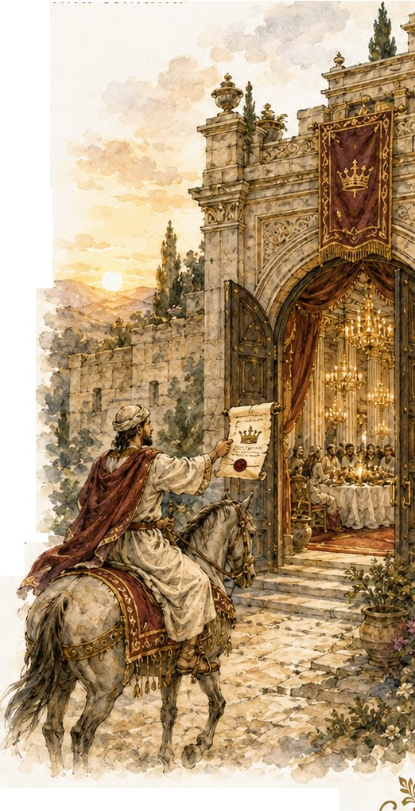
contexto • a ultima semana

Esta e uma das ultimas parabolas queJesus contou. Estavamos na semana da Pascoa. Ele ja havia entrado em Jerusalem montado no jumentinho. Ja havia virado as mesas dos cambistas no Templo.

Naquela manha, ensinando no patio do Templo, foi cercado pelos principais sacerdotes e anciaos. Com que autoridade fazes estas coisas?Era a tensao pre-cruz, contada em cada gesto.

Jesus respondeu com tres parabolas seguidas - os Dois Filhos, os Lavradores Maus, e esta, das Bodas. Tres flechas dirigidas aos lideres religiosos. Tres adve1tencias.

No mundo antigo, casamento real seguia um ritual de duas convoca�oes. A primeira anunciava o evento
com tempo. Asegunda, no dia, chamava: esta pronto, () venham. Recusar asegunda era uma ofensa grave, quase declara�aode guerra contra o rei.

"0 reino dos ceus i semelhante a um rei que celebrou as bodas de seu filho."
Mateus 22:2

36 I As Parabolas deJesus Todos os dircitos rcscrvados a GPS DIGITAL LTDA- CNPJ: 46.987.597/0001-00
,==========·$==========,


AS BODAS DO FILHO DO REI
+
a parabola
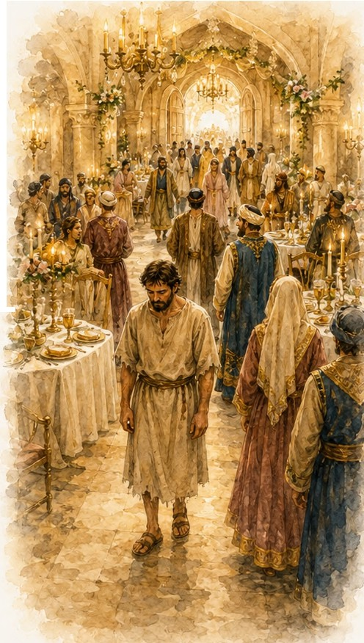
0 rei envia os servos para chamar os convidados. Eles nao querem vir.
Manda outros servos, com mais detalhes. Tudo esta pronto, os bois e as reses cevadas estao abatidos, vinde as bodas. Alguns ignoram, vao tratar da lavoura, do neg6cio. Outros pegam os servos, maltratam e matam.
A ira do rei e proporcional ao insulto. Envia exercitos, destr6i os assassinos, queima a cidade deles.
E entao ordena:
"Ide, pois, as saidas dos caminhos e convidai para, as bodas a todos quantos encontrardes."
Mateus 22:9

Os servos saem. Trazem todos - maus e bons. A sala se enche.
Mas o rei entra e ve um homem sem traje de nupcias. Pergunta como entrou ali. 0 homem emudece.
E lan�ado para fora, nas trevas exteriores.
E Jesus encerra com a frase que selou o ensino:
"Porque muitos siio chamados, mas poucos escolhidos."
Mateus 22:14

l� �=3=7=1=A=s=P=a=ra=bo=la=s=de=J=es=u==s ·=Tod=os=o==sdi=re=ito=s=re=:scrvadoas GPS DIGITAL LTDA- CNPJ:46.987.597/0001-00 �
) (
�c) �=====t�



�-;.•;h.� �tlh_ <t.,.4-.:..
.��
•
AS BODAS DO FILHO DO REI
♦
a revelafao
Ha duas camadas nesta parabola, e quern le apressado costuma pegar s6 uma.
A primeira camada e hist6rica. 0 rei eo Pai.0 filho e Cristo. Os primeiros convidados sao Israel - chamado pelos profetas durante seculos. Quando o convite final veio, na pessoa do pr6prio Jesus, foi recusado. A cidade queimada antecipa a destruic;ao deJerusalem no ano 70 d.C., narrada por Flavio Josefo.
A segunda camada e pessoaJ. Quando os caminhos se abrem e todos sao convidados - gentios, marginalizados, indignos - entra tambem aquele homem sem traje de nupcias.
Em festas reais antigas, era comum o hospedeiro fornecer a veste de festa a quern chegava. Recusar o traje era recusar a generosidade do anfitriao. Era entrar dizendo eu venho do meu jeito, com minhas roupas.
E Deus nao te recebe assirn.
"Pois revestiu-me das vestes da salvariio, cobriu-me com o manto da justifa. "
Isaias 61:10 ---,�">---

0convite e universal. A veste e obrigat6ria. E s6 Cristo a fornece.
�---

f),.,
�
38 As Parabolas de Jesus•Todos os direitos reservados a CPS DIGITAL LTDA - CNPJ: 46.987.597/0001-00��
-? -�� ======= -�- �f'Lr' •

